##### C:\Users\Usuario\AppData\Local\Microsoft\Windows\INetCache\IE\D3O1ENIH\DIBU 28 0CTUBRE 2018 COLOR.jpgMISA CON NENOS

##### 28 de outubro de 2018

##### Ordinario 30º-B

Evanxeo de ***Marcos 10, 46-52:***

***“Rabbuní, fai que recobre a vista”.***

**Mensaxe: Porque creo, vexo.**

**Quítame a venda dos ollos… E seguireite**

**1. ACOLLIDA**

Amigos e amigas:

Aquí estamos reunidos neste domingo 30 do tempo ordinario arredor de Xesús. Aquí estamos como o cego Bartimeo do evanxeo, que sabía que Xesús podía curalo e darlle luz e esperanza para vivir. Tamén nós queremos achegarnos, coas nosas debilidades, a aquel que nos dá a súa fortaleza e nos invita a camiñar xunto a el. E pedímoslle que nos devolva a vista e a luz da fe que necesitamos para seguilo de verdade, para ver a vida coa mirada de Deus, para recibir o colirio do Espírito que nos faga testemuñas convencidas de Xesús.  
*(Saímos co cirio pascual aceso que representa a Cristo resucitado que é para nós a luz das nosas vidas. Colocámolo no presbiterio).*

SAÚDO:No nome... *-Cristo, a luz do mundo, que vén iluminarnos coa súa luz, sexa convosco.*

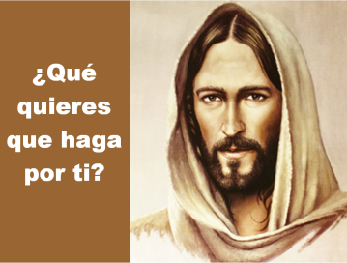

**2. PERDÓN**

*Preguntémonos ante o Señor se vemos ben ou se somos cegos ante as necesidades dos demais, se nos cegan o interese, o egoísmo ou a falta de fe.*-Ti, Señor, que es luz para os cegos e para os que andan na escuridade. *Señor, ten piedade de nós.*-Ti, Señor, que levantas os oprimidos e quitas as vendas dos nosos ollos. *Cristo, ten piedade de nós.*-Ti, Señor, que curas as nosas cegueiras e nos enches de luz o corazón. *Señor, ten piedade de nós.*

1. **MONICIÓN ÁS LECTURAS**

O profeta Xeremías anuncia que Deus sempre guía o seu pobo conducíndoo no medio das dificultades e os afáns da Historia. A carta aos Hebreos acláranos que Xesucristo é o noso sacerdote, o noso camiño cara a Deus. No evanxeo, Xesús cura o cego, sentado ao bordo do camiño e devólvelle a vista, a luz da fe, para que o siga. Que Xesús, que é a luz, nos axude tamén a nós.

1. **PETICIÓNS**

Como o cego Bartimeo, achegámonos Xesús e pedímoslle que teña compaixón de nós, dicindo:   
**-Señor, que poida ver.**

1.- Pola Igrexa para que como Xesús sexa acolledora, compasiva e curadora. *Oremos.*

2.- Por todos aos que lles falta o sentido da vista e polos que lles falta luz e esperanza. *Oremos.*  
3.- Polos pais, catequistas e educadores, para que nos ensinen a ver a vida con mirada de tenrura, de esperanza e de ilusión. *Oremos*.

4.- Polos que dubidan na súa fe, para que atopándose con Xesús o acepten a el e á súa mensaxe. *Oremos*.

5.- Por todos nós que vemos tantas cousas e con todo deixamos de ver o máis importante: a fe, o amor de Deus, as necesidades que hai ao noso ao redor. *Oremos.*

6.- Polos que participamos a Xesús na eucaristía para que recoñezamos a Xesús ao noso lado. *Oremos*.

7.- E para que Xesús nos dea a súa luz para que poidamos ver a realidade coa súa mesma mirada. *Oremos.*

8. Polo Sínodo dos mozos que hoxe se clausura. *Oremos.*

*Cura a nosa cegueira, Señor, ensínanos a ver cos ollos do corazón e a descubrir o bo de cada persoa, como ti o fas. Por XCNS.*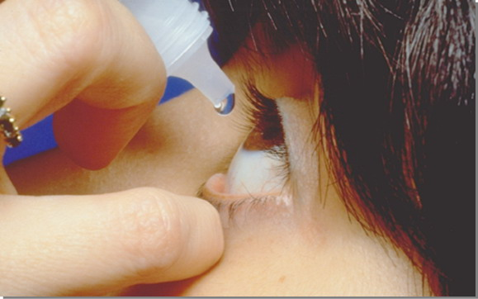

**5. OFRENDAS**

**ACENDEMOS AS CANDEAS NO CIRIO PASCUAL:** Con este xesto acendemos a candea da nosa fe no cirio pascual que simboliza a Cristo resucitado, a luz do mundo. E pedímoslle que coa súa luz esperte a nosa fe, que nos dá a oportunidade de afrontar a realidade sen cegueiras nin miopías.

**VENDAS:** Con estas vendas queremos dar grazas a Xesús porque el nos cura, quítanos as vendas que nos cegan tales como o odio, o interese ou a conveniencia. El alégranos cando estamos tristes, levántanos cando caemos e aliméntanos en cada Eucaristía.

**PAN E VIÑO:** Finalmente, traemos a ofrenda que máis gusta ao Señor: o pan e o viño. Quere representar o esforzo dos nosos pais, catequistas, amigos e sacerdotes para que descubramos o amor que Deus nos ten.

**6. VIDEOS 30º ORDINARIO -B**

- “A curación do esmoleiro cego Bartimeo”, película: <https://www.youtube.com/watch?v=iALSA4LQ-rE>

-“O cego Bartimeo”, debuxos: <https://www.youtube.com/watch?v=2g8a-wIwUiM&feature=plcp>

- “O cego Bartimeo”, debuxos: <http://www.ceipjuanherreraalcausa.es/Recursosdidacticos/TERCERO/datos/08_Religion/datos/rdi/u14/u14_Bartimeo.htm>

-“Tres actitudes”: adoración, presencia y humildad, reflexión: <https://www.youtube.com/watch?time_continue=114&v=aiYwZ9IraqA>

-“Non peches os ollos”, reflexión: <https://www.youtube.com/watch?v=ljxRNfrOX94>

-Canto “Bartimeo, o cego”: <https://www.youtube.com/watch?v=Hr0O0yhisvY>

-Canto “O cego Bartimeo”: <https://www.youtube.com/watch?v=Dm2Q2h2r_Mw>

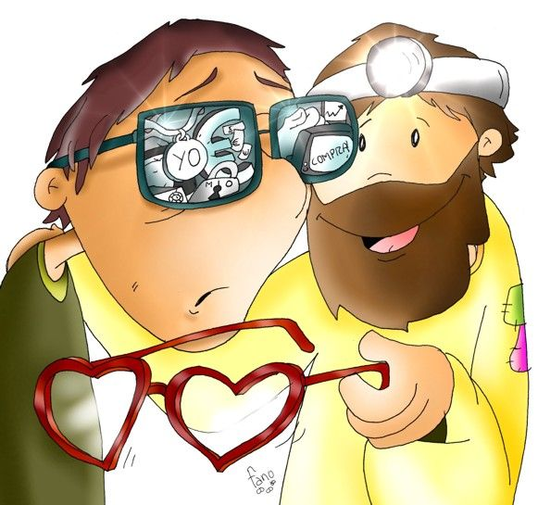**8. SUXESTIÓNS:**

- Xesús resucitado é a luz do mundo. O cirio pascual representa a Xesús resucitado. Acendamos as nosas candeas no cirio e pidámoslle a Xesús que acudamos a el pedíndolle que encha o noso corazón de luz, que nos axude a non ser cegos de conveniencia, que nos dea o colirio da fe para ver a vida cos seus ollos. O catequista prepara un lugar onde deixar as lampadiñas e dálle o lume da chama do cirio acendéndolles a candea. Un neno pode dicir: *“Ofrecemos estas lampadiñas para pedirlle a Xesús que encha de luz os ollos do noso corazón e así deixemos de ser cegos de conveniencia.”*

-Poderíase facer a representación do evanxeo dialogado entre os distintos personaxes: *Narrador- Bartimeo - Apóstolos- Xesús*

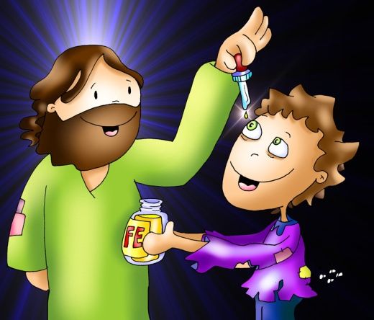 -Habería que destacar que o que cre ve de forma nova, como vía Xesús, desde o corazón, desde o evanxeo. A mirada da fe dános a oportunidade de afrontar a realidade sen cegueiras, sen miopía, sen intereses…

-Sería interesante dialogar cun cego da comunidade e preguntarlle se teme tropezar, se sabe a onde dirixirse, se ten algún lazarillo, se coñece algún museo para cegos ou se sabe como é o rostro dos seus seres queridos. E recoñecer que todos temos as nosas cegueiras, que poderiamos representar cunha venda nos ollos.

-Aprendemos a canción de “Bartimeo, o cego. (ver vídeos).